**Лабораторная работа №2**

**Командная оболочка ОС Windows, системные утилиты.**

cttune

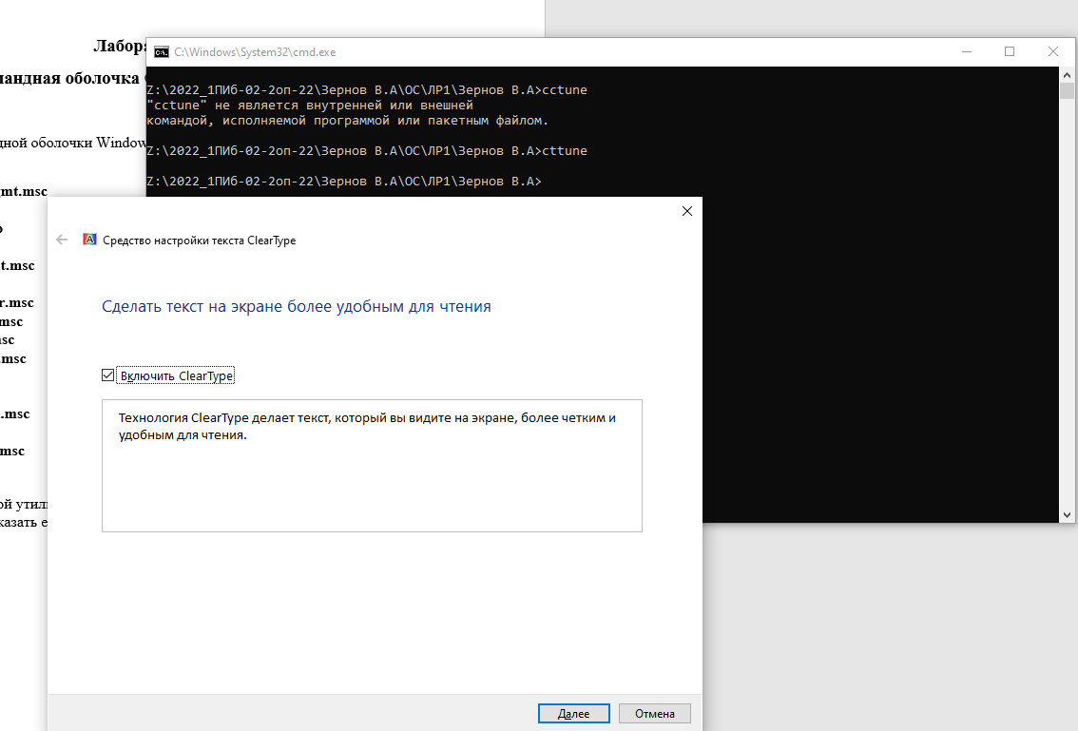

Утилита позволяющая настроить отображение текста вашим монитором. Вы можете, например, немного затемнить цвет текста для комфортного чтения на вашем ноутбуке.

compmgmt.msc

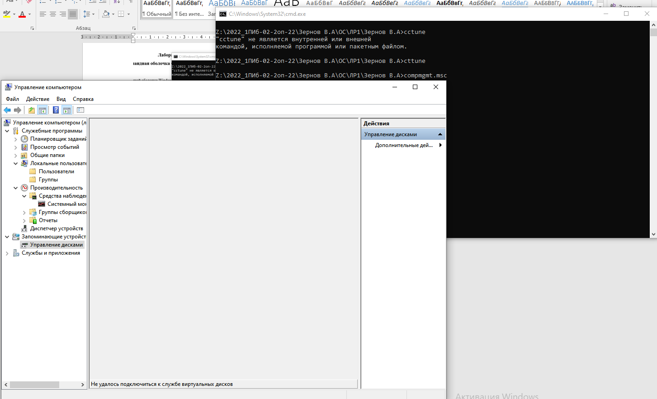

Утилита откроет инструмент «Управление компьютером», в котором можно просмотреть запланированные задачи, события, общие папки и пользователей.

calc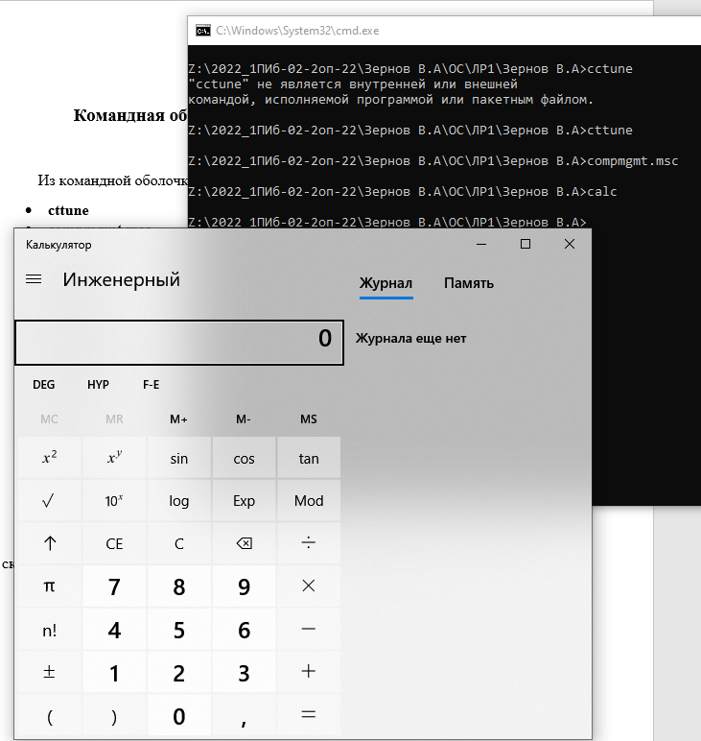

Утилита открывает калькулятор

charmap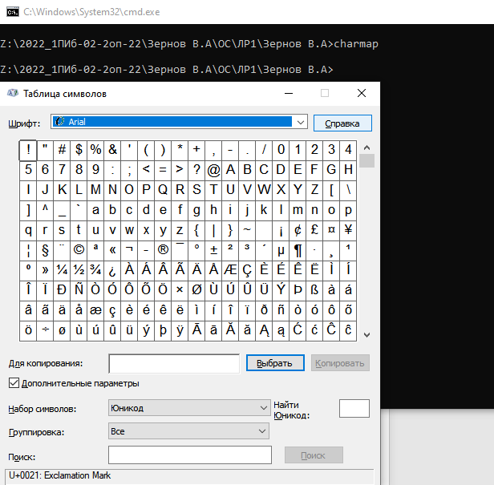

Утилита открывает таблицу символов. С помощью таблицы символов можно копировать отдельные символы или группу символов в буфер обмена и вставлять их в любую программу

control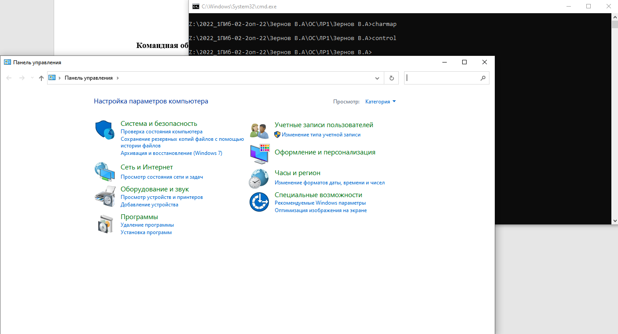

Утилита открывает панель управления. Панель управления позволяет выполнять основные действия по настройке системы, такие как добавление, удаление и настройка устройств, установка и деинсталляция программ, управление учётными записями, включение специальных возможностей, а также многие другие действия, связанные с управлением системой.

devmgmt.msc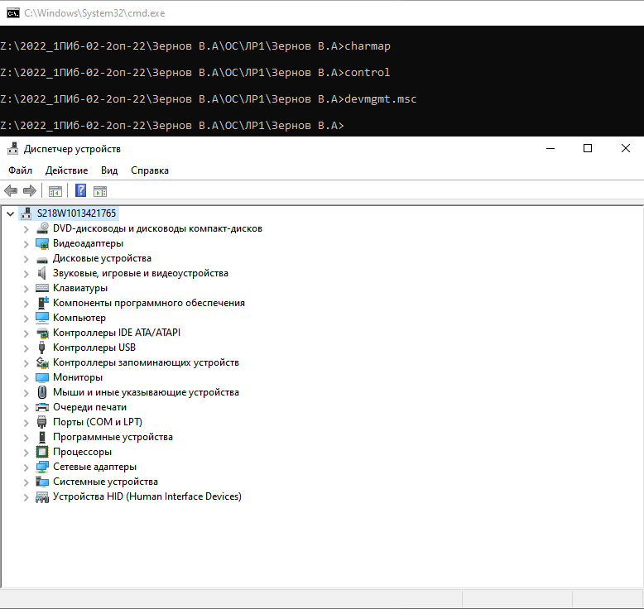

Утилита открывает диспетчер устройств. Диспетчер устройств отображает графическое представление оборудования, установленного на компьютере. Позволяет просматривать аппаратные устройства и их драйверы и управлять ими.

dxdiag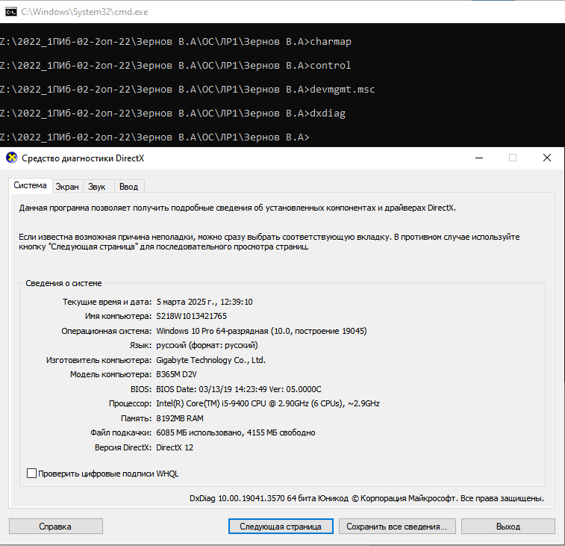

Утилита dxdiag открывает средство диагностики DirectX. Программа позволяет получить подробные сведение об установленных компонентах и драйверах DirectX.

eventvwr.msc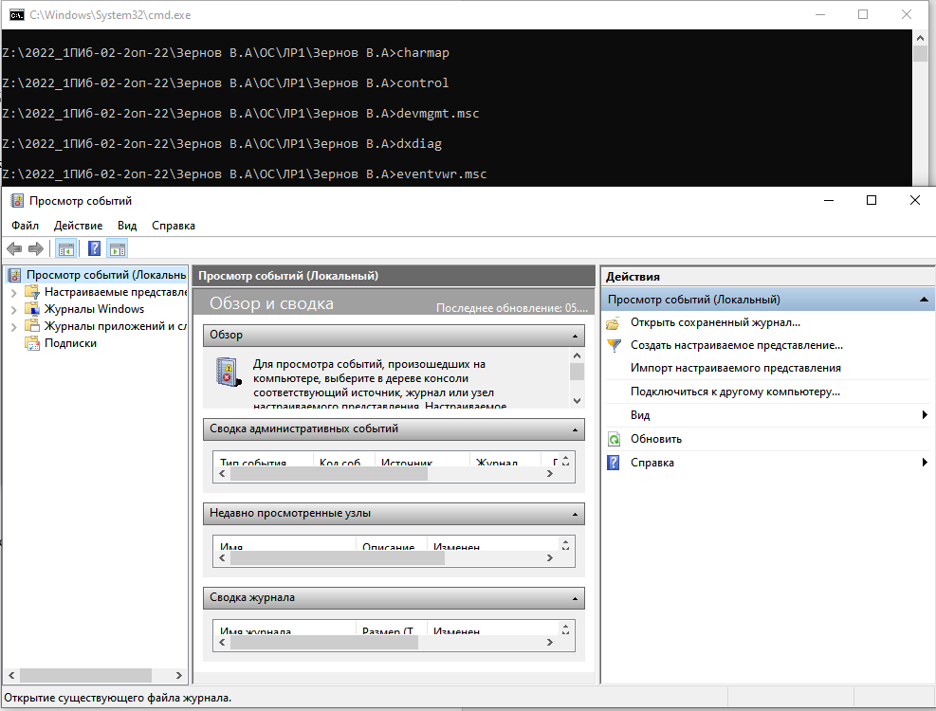

Утилита открывает просмотр событий. Позволяет отслеживать работу системы.

fsmgmt.msc

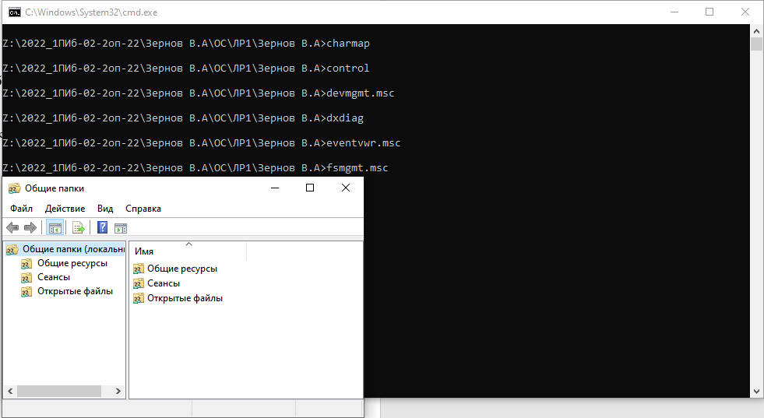

Утилита открывает общие папки. Позволяет управлять общими ресурсами по сети.

gpedit.msc

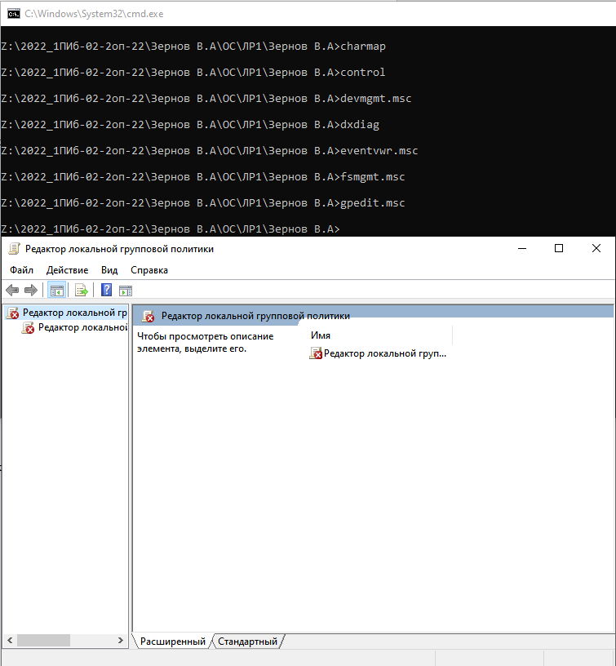

Открывает редактор локальной групповой политики. Нужен для настройки и управления политиками на компьютере. Позволяет администраторам и продвинутым пользователям изменять параметры системы, безопасности, сетевых настроек и т.д.

lusrmgr.msc

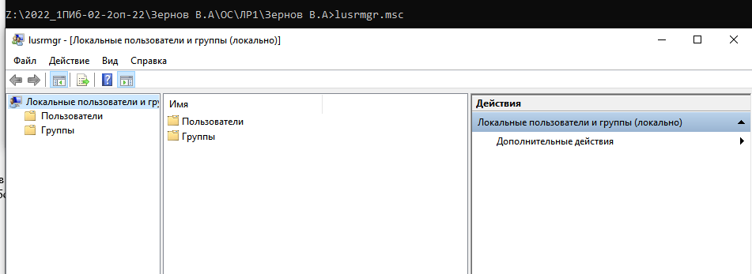

Утилита позволяет управлять учетными записями пользователей и группами на локальном компьютере.

mstsc

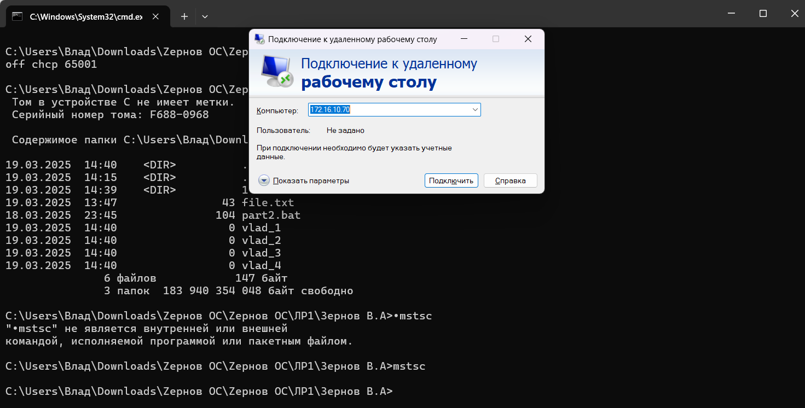

Позволяет подключаться к другому компьютеру через сеть для удаленного управления.

Osk

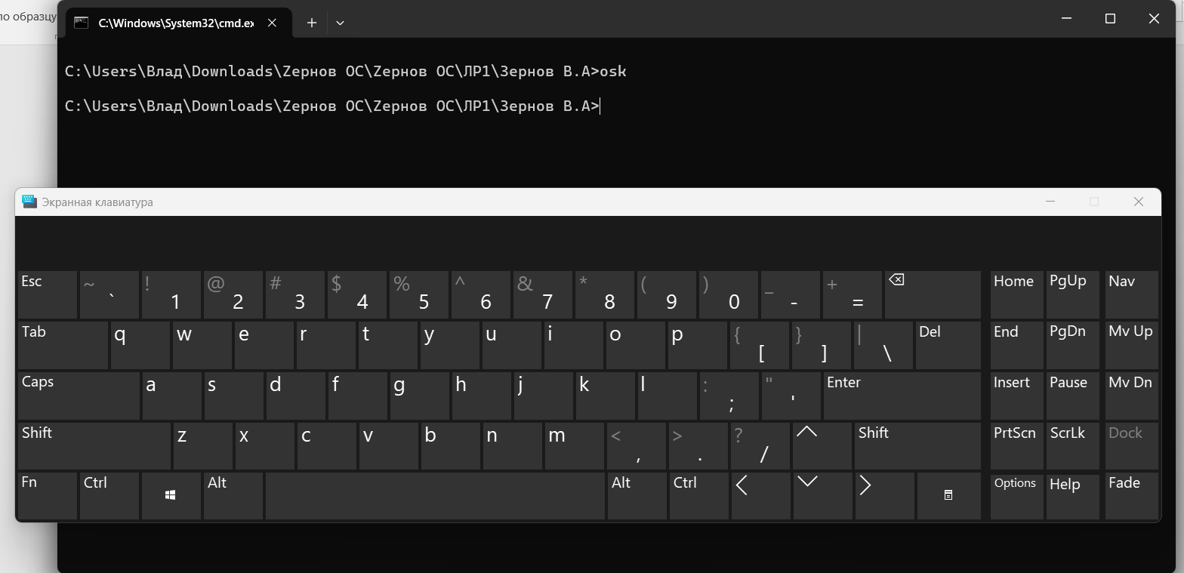

Позволяет открыть и воспользоваться виртуальной клавиатурой.

Perfmon.msc

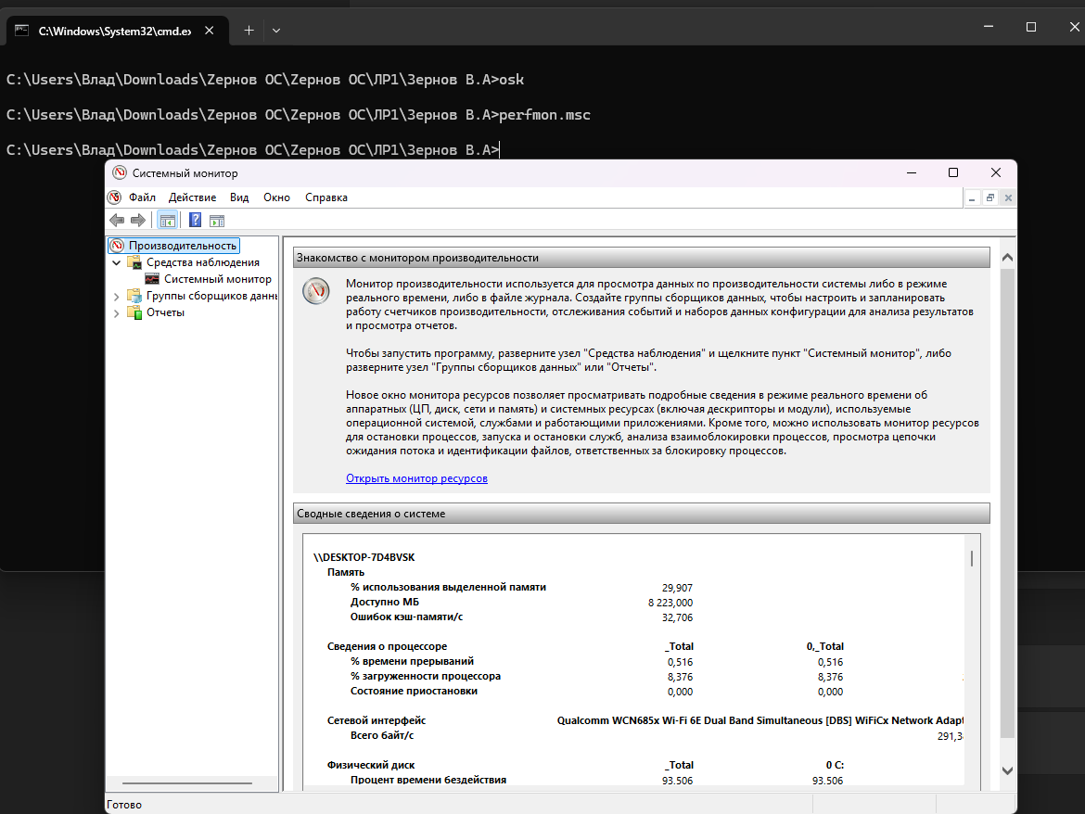

Позволяет отслеживать производительность системы, создавать отчеты и диагностировать проблемы с производительностью.

Regedit

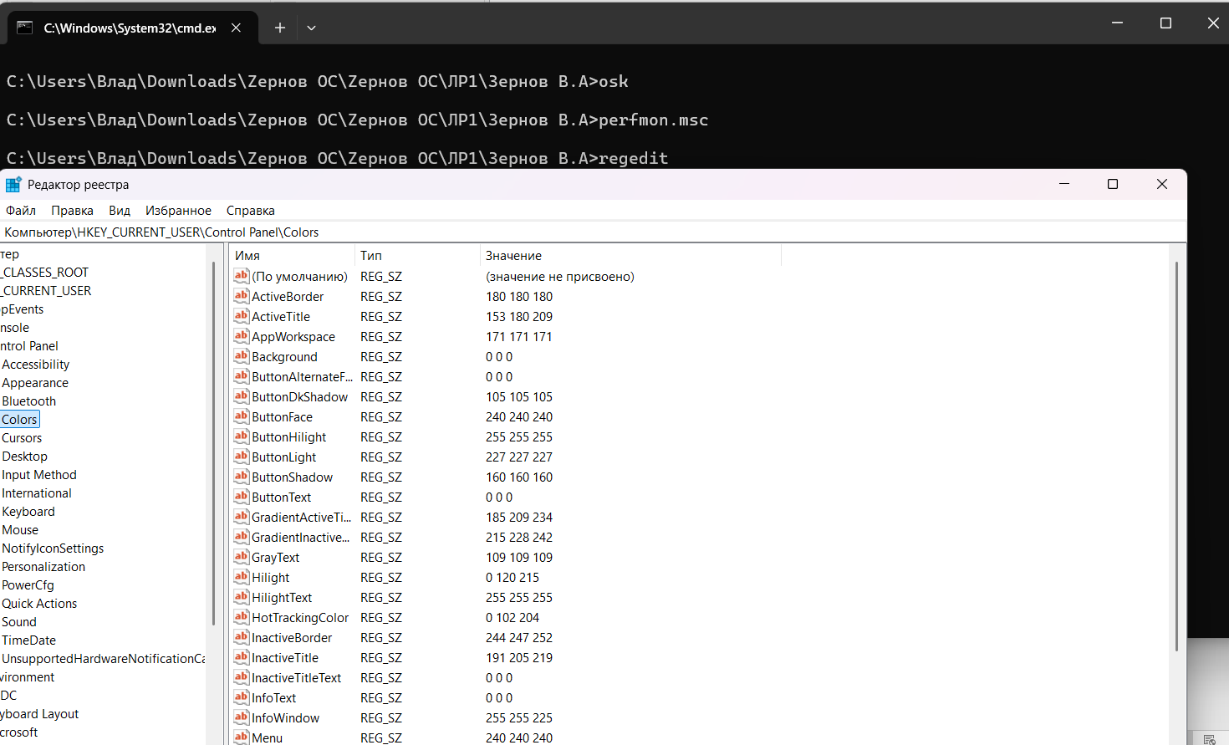

Позволяет просматривать и редактировать системный реестр Windows, где хранятся настройки операционной системы и программ.

Services.msc

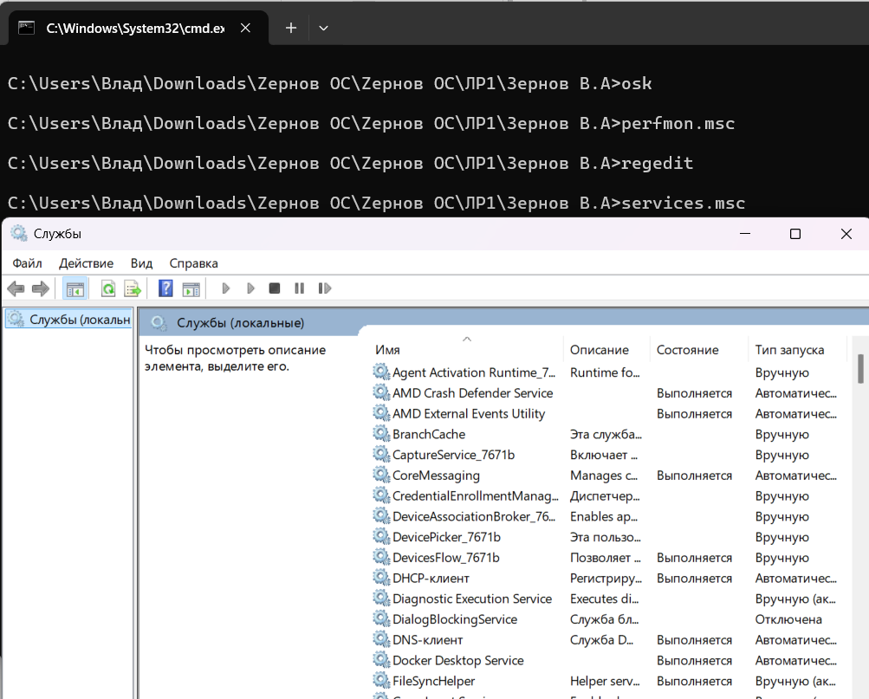

Позволяет просматривать, запускать, останавливать и настраивать службы Windows, которые работают в фоновом режиме.

taskmgr

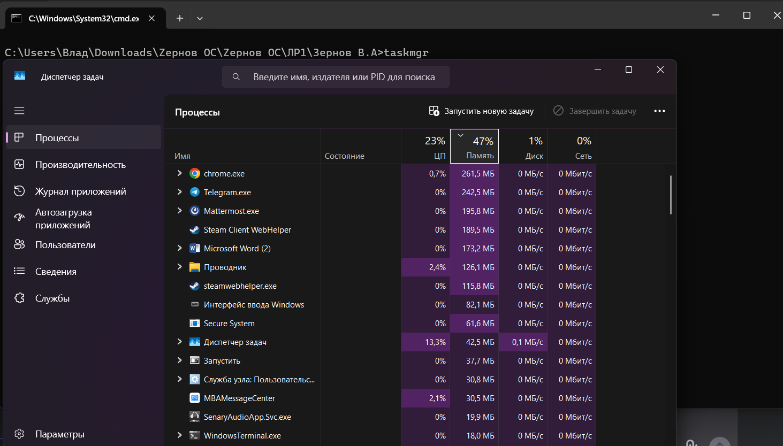

Позволяет просматривать запущенные процессы, управлять ими, отслеживать производительность системы, запуск программ и сетевую активность.